### Đăng nhập:

Hình 5.2 Giao diện đăng nhập

* Chương trình từ chối đăng nhập khi bỏ trống ô tài khoản
* Ràng buộc định dạng email
* Chương trình từ chối đăng nhập khi bỏ trống ô mật khẩu
* **Danh sách biến cố và xử lý tương ứng trên màn hình:**

|  |  |  |  |  |
| --- | --- | --- | --- | --- |
| **STT** | **Biến cố** | **Ý nghĩa** | **Xử lý tương ứng** | **Mã số xử lý** |
| 1 | Nhập email | Dùng để người dùng nhập email | Lưu trữ thông tin email | 0001 |
| 2 | Nhập mật khẩu | Dùng để người dùng nhập mật khẩu | Lưu trữ thông tin mật khẩu | 0002 |
| 3 | Nhấn vào nút đăng nhập | Dùng để đăng nhập vào ứng dụng | Thực hiện kết nối với database để kiểm tra thông tin đăng nhập | 0003 |

Bảng 5.1 Danh sách biến cố và xử lý tương ứng trên màn hình giao diện đăng nhập

### Đăng ký:

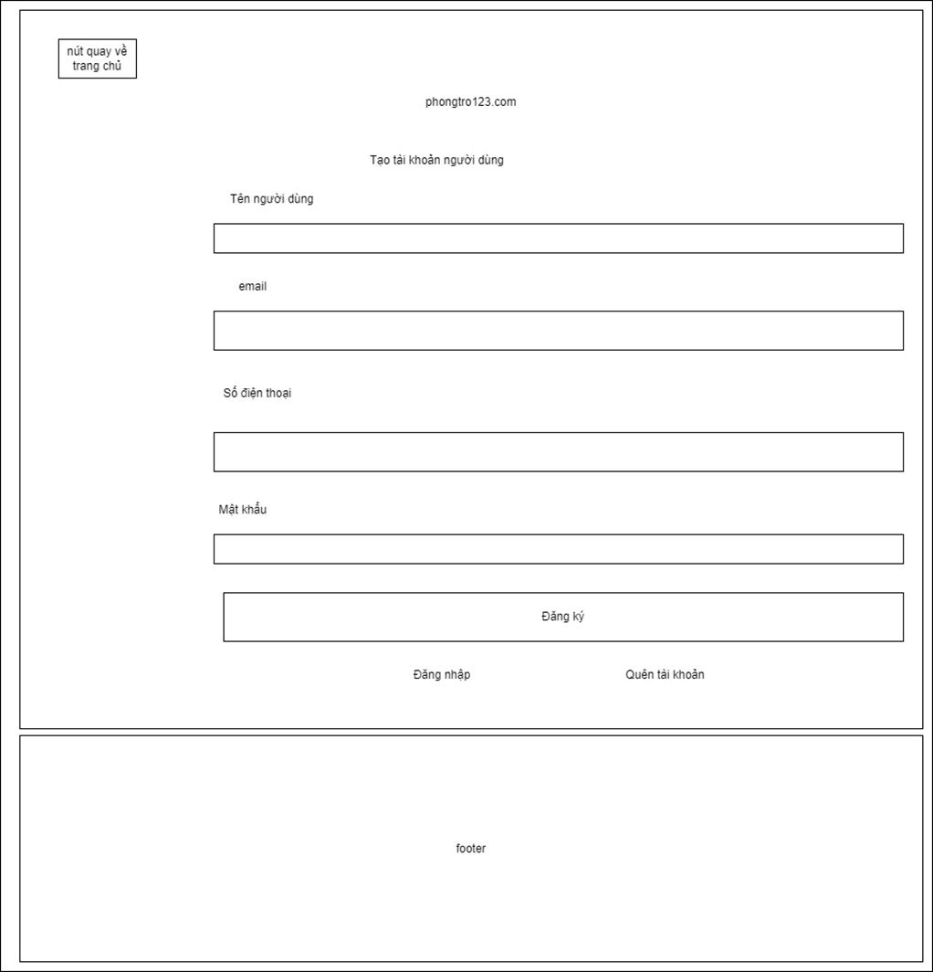

Hình 5.3 Giao diện đăng ký

Ràng buộc tên người dùng lớn hơn 3 ký tự, định dạng email, số điện thoại Việt Nam, mật khẩu trên 8 ký tự, bao gồm chữ hoa, chữ thường, ký tự đặc biệt.

|  |  |  |  |  |
| --- | --- | --- | --- | --- |
| **STT** | **Biến cố** | **Ý nghĩa** | **Xử lý tương ứng** | **Mã số xử lý** |
| 1 | Nhập tên người dùng | Dùng để người dùng nhập tên | Lưu trữ thông tin tên người dùng | 0004 |
| 2 | Nhập email | Dùng để người dùng nhập email | Lưu trữ thông tin email | 0005 |
| 3 | Nhập số điện thoại | Dùng để người dùng nhập số điện thoại | Lưu trữ thông tin số điện thoại | 0006 |
| 4 | Nhập mật khẩu | Dùng để người dùng nhập mật khẩu | Lưu trữ thông tin mật khẩu | 0007 |
| 5 | Nhấn vào nút đăng ký | Dùng để đăng ký tài khoản | Thực hiện kết nối và lưu vào database nếu các thông tin hợp lệ | 0008 |

Bảng 5.2 Danh sách biến cố và xử lý tương ứng trên màn hình giao diện đăng ký

### Quên tài khoản:

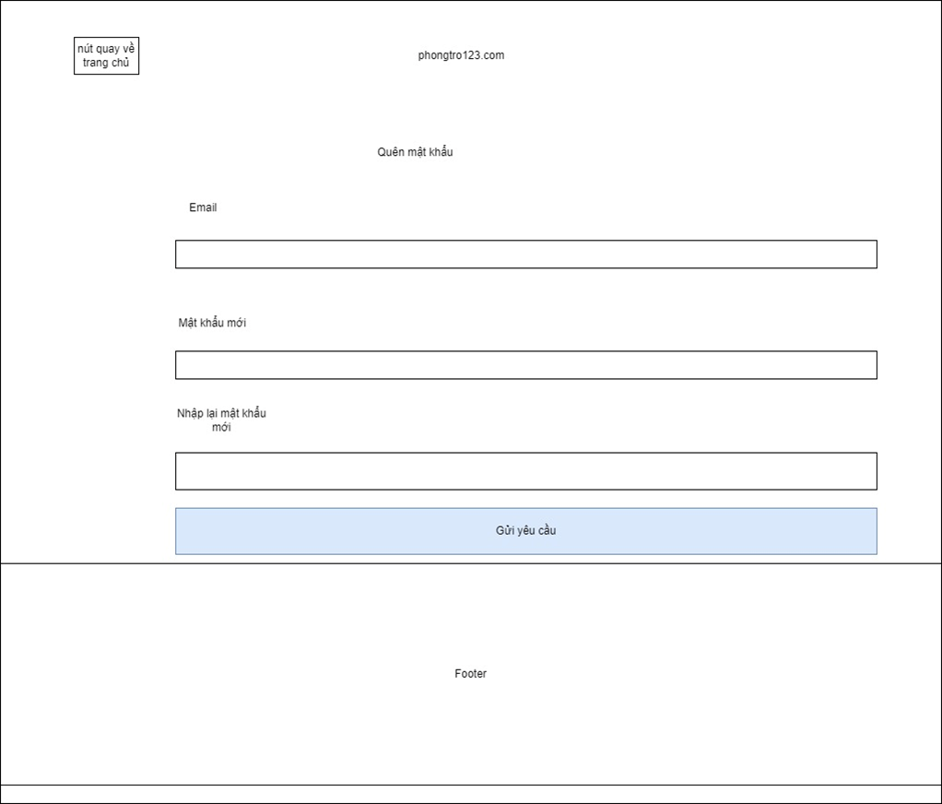

Hình 5.4 Giao diện quên tài khoản

* Ràng buộc định dạng email, mật khẩu, nhập mật khẩu 2 bước
* Xác thực OTP để xác nhận đổi mật khẩu

|  |  |  |  |  |
| --- | --- | --- | --- | --- |
| **STT** | **Biến cố** | **Ý nghĩa** | **Xử lý tương ứng** | **Mã số xử lý** |
| 1 | Nhập email | Dùng để người dùng nhập tài khoản | Thực hiện kết nối với database để kiểm tra thông tin đăng nhập | 0009 |
| 2 | Nhập mật khẩu mới | Dùng để người dùng nhập mật khẩu | Lưu trữ thông tin mật khẩu mới | 0010 |
| 3 | Nhập lại mật mật khẩu mới | Dùng để người dùng đăng nhập vào ứng dụng | Lưu trữ thông tin mật khẩu mới | 0011 |
| 4 | Nhấn vào nút gửi yêu cầu | Dùng để người dùng gửi yêu cầu để nhận OTP | Chuyển sang giao diện để điền OTP | 0012 |
| 5 | Nhập OTP | Dùng để người dùng nhập OTP | Thực hiện kết nối và cập nhật mật khẩu mới vào database nếu các thông tin trên hợp lệ | 0013 |

Bảng 5.3 Danh sách biến cố và xử lý tương ứng trên màn hình giao diện quên tài khoản

### Màn hình chính:

#### Khi chưa đăng nhập:

Hình 5.5 Giao diện màn hình chính khi chưa đăng nhập

|  |  |  |  |  |
| --- | --- | --- | --- | --- |
| **STT** | **Biến cố** | **Ý nghĩa** | **Xử lý tương ứng** | **Mã số xử lý** |
| 1 | Nhấn vào nút đăng tin | Dùng để người dùng tiến hành đăng tin | Kiểm tra nếu người dùng chưa đăng nhập thì bắt buộc đăng nhập.  Nếu đã đăng nhập thì chuyển sang giao diện đăng tin | 0014 |
| 2 | Nhấn vào nút đăng nhập | Dùng để người dùng tiến hành đăng nhập | Chuyển người dùng sang giao diện dùng cho đăng nhập | 0015 |
| 3 | Nhấn vào ô quận | Dùng để người dùng lựa chọn phòng ở quận cụ thể | Hiển thị danh sách các lựa chọn quận ở TP.HCM để người dùng chọn | 0016 |
| 4 | Nhấn vào ô giá | Dùng để người dùng lựa chọn giá phòng cụ thể | Hiển thị danh sách các lựa chọn giá tiền cụ thể để người dùng chọn | 0017 |
| 5 | Nhấn vào ô diện tích | Dùng để người dùng lựa chọn diện tích phòng cụ thể | Hiển thị danh sách các lựa chọn giá phòng cụ thể để người dùng chọn | 0018 |
| 6 | Nhấn vào nút tìm kiếm | Dùng để người dùng tìm kiếm phòng dựa theo 1 trong 3 ô quận, giá, diện tích | Nếu người dùng đã chọn thông tin của 1 trong 3 ô thì tiến hành kết nối với database và hiển thị các bài đăng tương ứng | 0019 |
| 7 | Nhấn vào nút “Tất cả” | Dùng để hiển thị tất cả các bài đăng hiện có trên trang web | Thực hiện kết nối với database và hiển thị tất cả bài đăng | 0020 |
| 8 | Nhấn vào nút “Mới nhất” | Dùng để hiển thị 10 bài đăng mới nhất tính theo thời gian hiện tại | Thực hiện kết nối với database và hiển thị 10 bài đăng mới nhất | 0021 |
| 9 | Nhấn vào một trong các bài đăng đang hiển thị | Dùng để người dùng xem chi tiết bài đăng được nhấn | Thực hiện kết nối với database và chuyển sang giao diện hiển thị chi tiết thông tin về bài đăng | 0022 |

Bảng 5.4 Danh sách biến cố và xử lý tương ứng trên màn hình giao diện màn hình chính khi chưa đăng nhập

#### Sau khi đăng nhập:

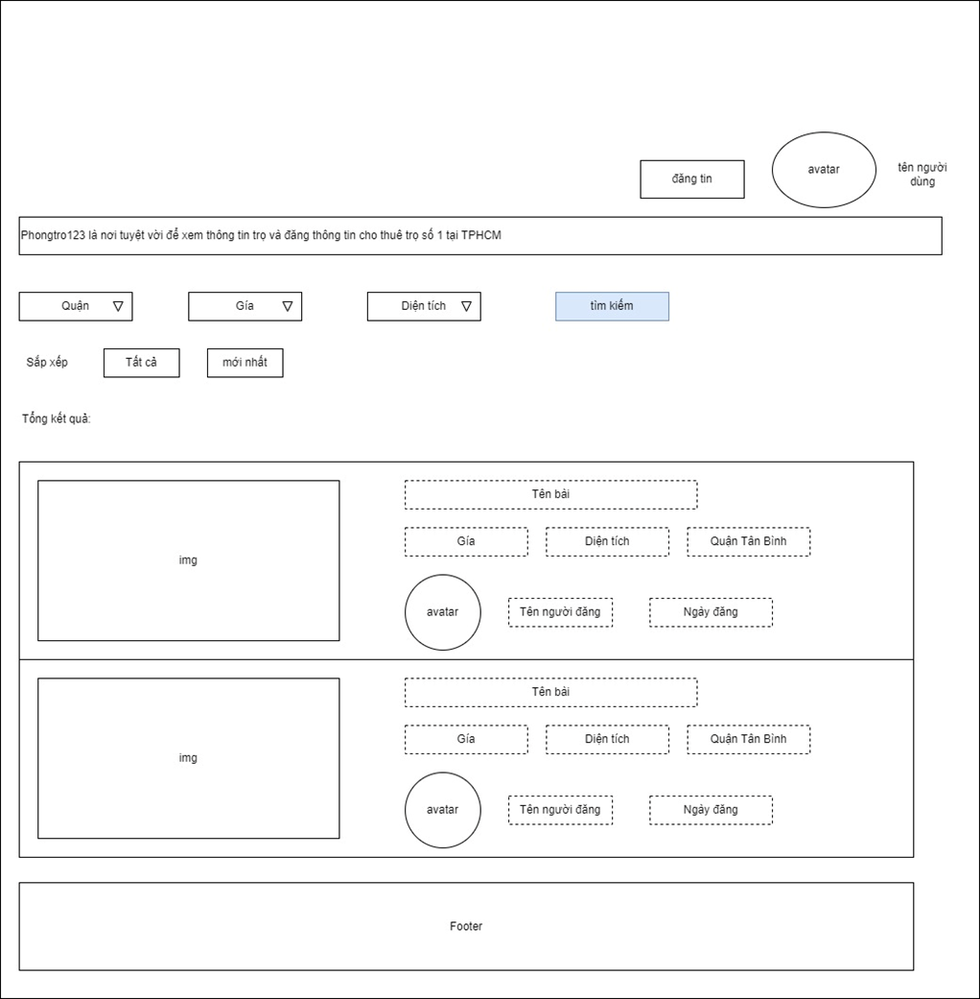

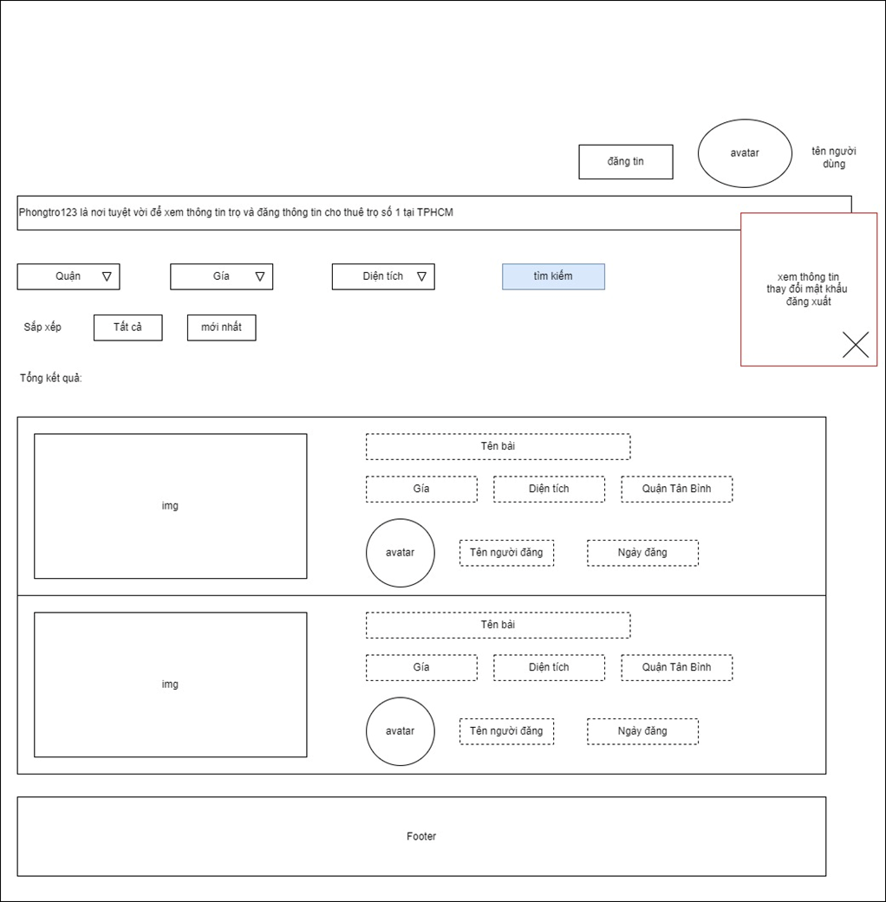

Hình 5.6 Giao diện màn hình chính sau khi đăng nhập

|  |  |  |  |  |
| --- | --- | --- | --- | --- |
| **STT** | **Biến cố** | **Ý nghĩa** | **Xử lý tương ứng** | **Mã số xử lý** |
| 1 | Nhấn vào nút đăng tin | Dùng để người dùng tiến hành đăng tin | Chuyển sang giao diện dùng cho đăng tin | 0023 |
| 2 | Nhấn vào avatar hoặc tên người dùng hiển thị trên màn hình | Dùng để hiển thị các chức năng cho người dùng lựa chọn | Hiển thị các lựa chọn để người dùng thao tác | 0024 |
| 3 | Nhấn vào nút “Xem thông tin” | Dùng để người dùng xem các thông tin liên quan đến tài khoản | Chuyển người dùng sang giao diện chứa các thông tin cá nhân, bài đăng, thanh toán, thông báo | 0025 |
| 4 | Nhấn vào nút “Thay đổi mật khẩu” | Dùng để người dùng thay đổi mật khẩu của tài khoản | Chuyển người dùng sang giao diện dùng cho thay đổi mật khẩu | 0026 |
| 5 | Nhấn vào nút “Đăng xuất” | Dùng để người dùng đăng xuất tài khoản khỏi trang web | Tiến hành đăng xuất người dùng khỏi trang web, quay về giao diện bắt đầu | 0027 |

Bảng 5.5 Danh sách biến cố và xử lý tương ứng trên màn hình giao diện màn hình chính sau khi đăng nhập

### Chi tiết bài viết:

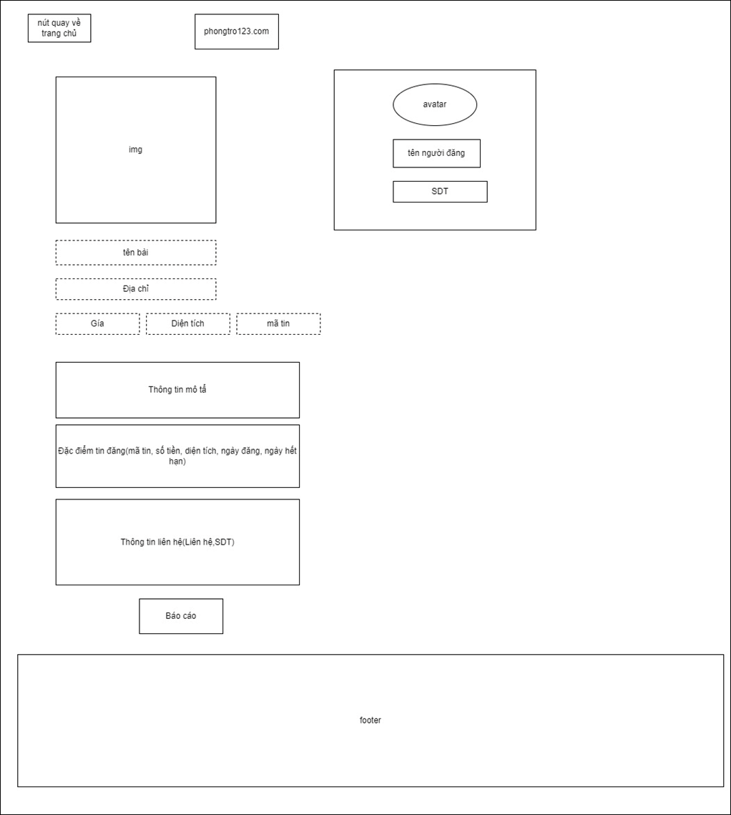

Hình 5.7 Giao diện chi tiết bài viết

|  |  |  |  |  |
| --- | --- | --- | --- | --- |
| **STT** | **Biến cố** | **Ý nghĩa** | **Xử lý tương ứng** | **Mã số xử lý** |
| 1 | Nhấn vào nút báo cáo | Dùng để người dùng báo cáo bài đăng | Chuyển người dùng sang giao diện để thực hiện việc báo cáo bài đăng đến nhân viên | 0028 |
| 2 | Nhấn vào biểu tượng ngôi nhà | Dùng để người dùng quay về trang chủ | Chuyển người dùng về lại giao diện trang chủ | 0029 |

Bảng 5.6 Danh sách biến cố và xử lý tương ứng trên màn hình giao diện chi tiết bài viết

### Giao diện đăng bài:

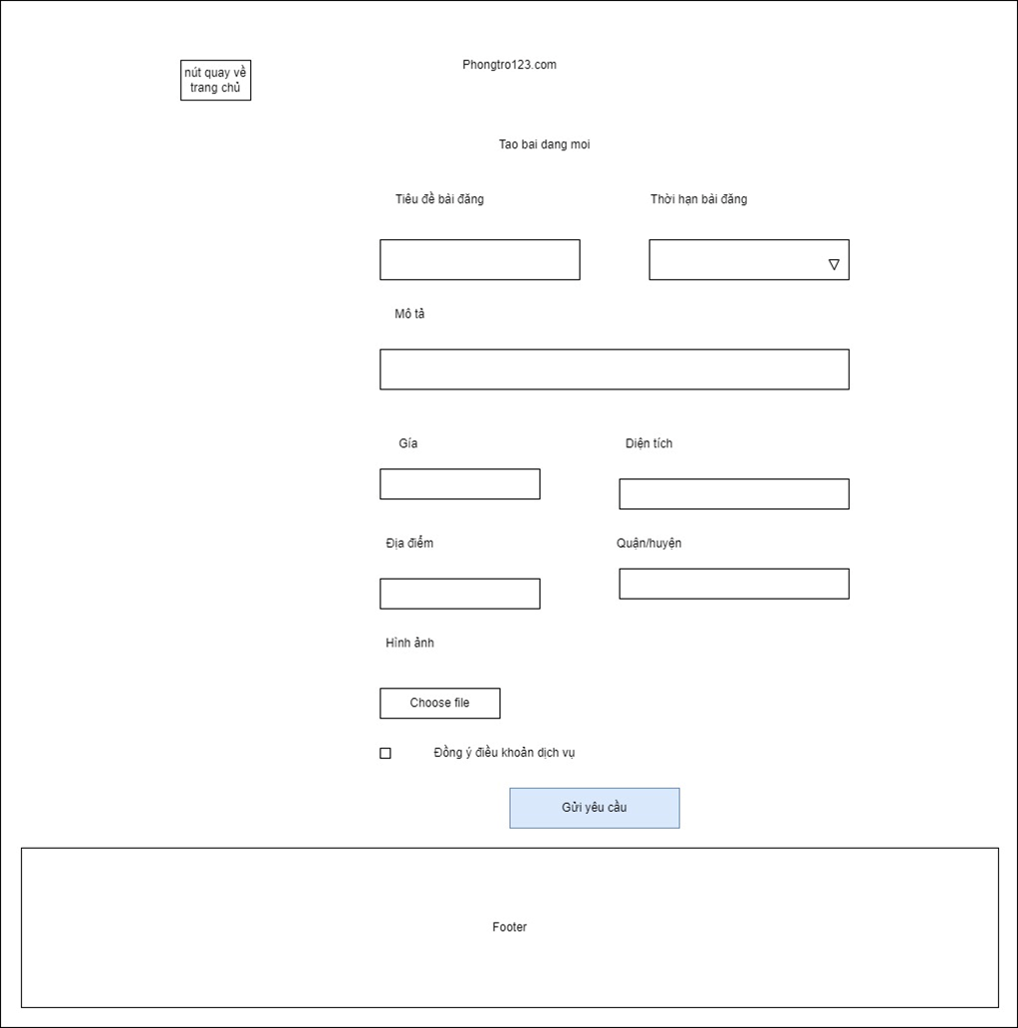

Hình 5.8 Giao diện đăng bài

* Ràng buộc đăng nhập mới được đăng bài
* Ràng buộc điều khoản dịch vụ
* Ảnh chọn dưới 20 ảnh và mỗi ảnh dưới 10MB

|  |  |  |  |  |
| --- | --- | --- | --- | --- |
| **STT** | **Biến cố** | **Ý nghĩa** | **Xử lý tương ứng** | **Mã số xử lý** |
| 1 | Nhập tiêu đề bài đăng | Dùng để người dùng  nhập tiêu đề bài đăng | Lưu trữ thông tin tiêu đề bài đăng | 0030 |
| 2 | Chọn thời hạn đăng bài | Dùng để người dùng chọn thời hạn đăng bài | Lưu trữ thông tin thời hạn đăng bài | 0031 |
| 3 | Nhập mô tả về bài đăng | Dùng để người dùng nhập mô tả về bài đăng | Lưu trữ thông tin mô tả về bài đăng | 0032 |
| 4 | Nhập giá | Dùng để người dùng nhập giá | Lưu trữ thông tin giá | 0033 |
| 5 | Nhập diện tích | Dùng để người dùng nhập diện tích | Lưu trữ thông tin diện tích | 0034 |
| 6 | Nhập địa chỉ của phòng | Dùng để người dùng nhập địa chỉ của phòng | Lưu trữ thông tin địa chỉ | 0035 |
| 7 | Chọn quận/huyện | Dùng để người dùng chọn quận/huyện | Lưu trữ thông tin quận/huyện | 0036 |
| 8 | Chọn hình ảnh | Dùng để người dùng upload hình ảnh | Lưu trữ thông tin hình ảnh | 0037 |
| 9 | Nhấn chọn ô điều khoản | Dùng để người dùng đồng ý với điều khoản của web | Lưu trữ thông tin đồng ý với điều khoản | 0038 |
| 10 | Nhấn chọn gửi yêu cầu | Dùng để người dùng gửi yêu cầu đăng bài | Thực hiện kết nối và lưu yêu cầu vào database, đợi nhân viên duyệt | 0039 |

Bảng 5.7 Danh sách biến cố và xử lý tương ứng trên màn hình giao diện đăng bài

### Giao diện báo cáo:

Hình 5.9 Giao diện báo cáo

* Ràng buộc phải đăng nhập mới được báo cáo
* Mỗi tài khoản chỉ được báo cáo 1 lần/ 1 bài đăng

|  |  |  |  |  |
| --- | --- | --- | --- | --- |
| **STT** | **Biến cố** | **Ý nghĩa** | **Xử lý tương ứng** | **Mã số xử lý** |
| 1 | Nhấn chọn 1 trong các ô lý do báo cáo | Dùng để người dùng  chọn lý do báo cáo bài đăng | Lưu trữ thông tin lựa chọn lý do báo cáo | 0040 |
| 2 | Nhấn nút gửi báo cáo | Dùng để người dùng gửi báo cáo cho nhân viên | Thực hiện kết nối và lưu báo cáo vào database, gửi báo cáo sang phía nhân viên | 0041 |
| 3 | Nhấn vào nút hủy | Dùng để người dùng không muốn báo cáo nữa | Chuyển người dùng về lại giao diện của bài đăng | 0042 |

Bảng 5.8 Danh sách biến cố và xử lý tương ứng trên màn hình giao diện báo cáo

### Phân trang user:

#### Thông tin cá nhân:

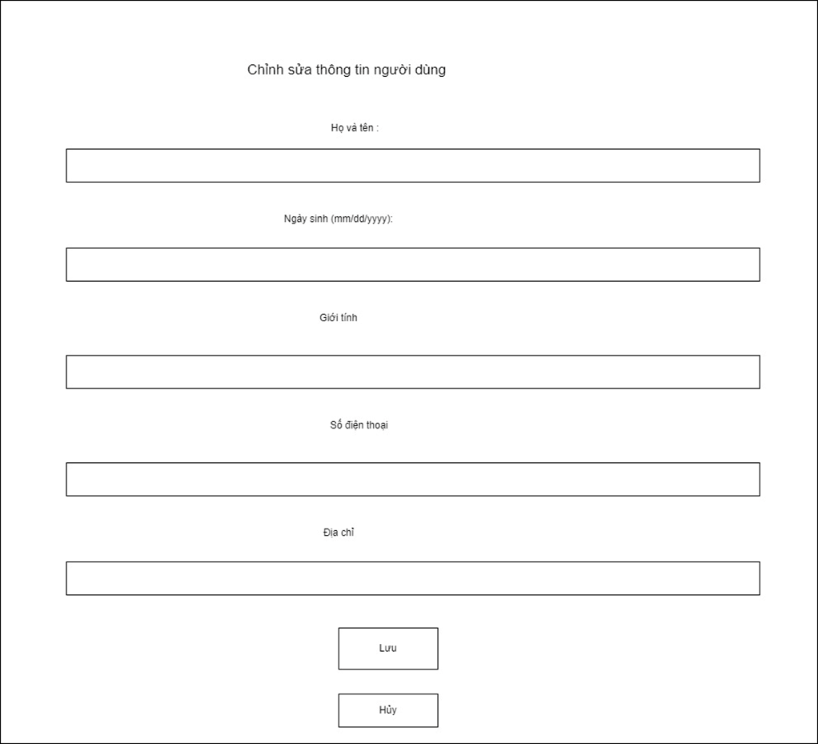

Hình 5.10 Giao diện phân trang user thông tin cá nhân

* Ràng buộc định dạng số điện thoại, ngày/tháng/năm khi sửa thông tin

|  |  |  |  |  |
| --- | --- | --- | --- | --- |
| **STT** | **Biến cố** | **Ý nghĩa** | **Xử lý tương ứng** | **Mã số xử lý** |
| 1 | Nhấn vào nút sửa | Dùng để người dùng tiến hành sửa thông tin cá nhân | Hiển thị form để người dùng tiến hành sửa chửa thông tin | 0043 |
| 2 | Nhập họ tên | Dùng để người dùng nhập tên | Lưu trữ thông tin tên | 0044 |
| 3 | Chọn ngày sinh | Dùng để người dùng chọn ngày sinh | Lưu trữ thông tin ngày sinh | 0045 |
| 4 | Chọn giới tính | Dùng để người dùng chọn giới tính | Lưu trữ thông tin giới tính | 0046 |
| 5 | Nhập số điện thoại | Dùng để người dùng nhập số điện thoại | Lưu trữ thông tin số điện thoại | 0047 |
| 6 | Nhập địa chỉ | Dùng để người dùng nhập địa chỉ | Lưu trữ thông tin địa chỉ | 0048 |
| 7 | Nhấn nút lưu | Dùng để người dùng lưu thông tin đã chỉnh sửa | Thực hiện kết nối với database và lưu các thông tin được thay đổi vào database, nếu hợp lệ | 0049 |
| 8 | Nhấn nút hủy | Dùng để người dùng dừng việc sửa thông tin | Đóng form sửa chữa và trả về giao diện thông tin như ban đầu | 0050 |

Bảng 5.9 Danh sách biến cố và xử lý tương ứng trên màn hình giao diện phân trang user thông tin cá nhân

#### Bài viết:

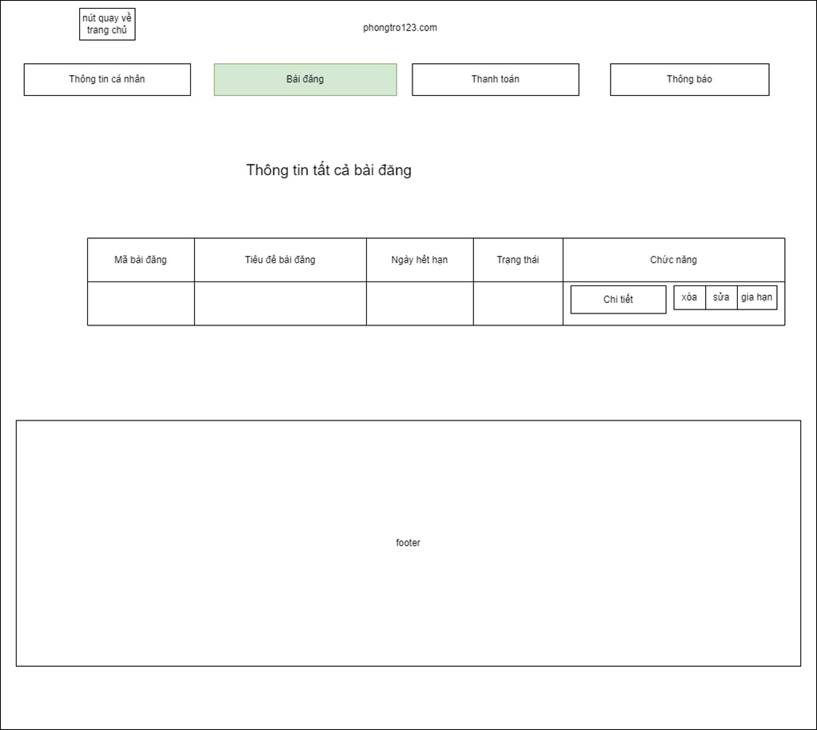

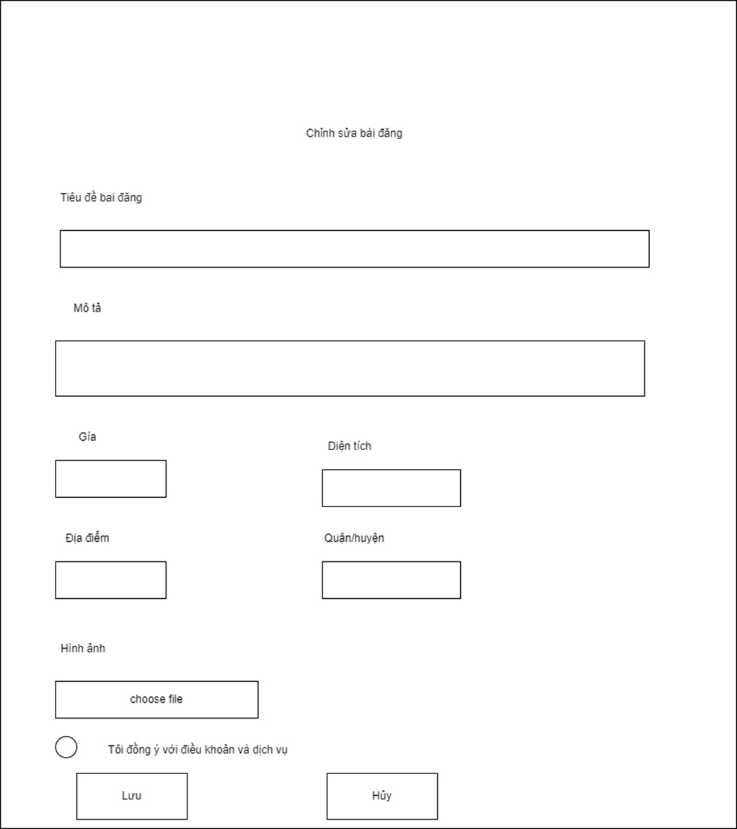

Hình 5.11 Giao diện phân trang user bài viết

* Ràng buộc chức năng theo trạng thái bài đăng:
* Chờ duyệt -> Xem, sửa, xóa
* Bị từ chối -> Xem, xóa
* Chờ thanh toán -> Xem
* Đã xóa -> (Không hiển thị)
* Hoạt động -> Xem, sửa, xóa, ẩn
* Hết hạn -> Xem, sửa, xóa, gia hạn

|  |  |  |  |  |
| --- | --- | --- | --- | --- |
| **STT** | **Biến cố** | **Ý nghĩa** | **Xử lý tương ứng** | **Mã số xử lý** |
| 1 | Nhấn nút bài đăng | Dùng để người dùng  xem danh sách các bài đăng | Hiển thị danh sách các bài đăng | 0051 |
| 2 | Nhấn nút chi tiết | Dùng để người dùng xem nội dung của bài đăng | Chuyển hướng người dùng sang trang chi tiết bài đăng | 0052 |
| 3 | Nhấn vào icon xóa | Dùng để người dùng xóa bài đăng | Thực hiện kết nối với database và đổi trạng thái bài đăng, dừng hiển thị bài đăng lên trang chủ | 0053 |
| 4 | Nhấn vào icon ẩn | Dùng để người dùng ẩn bài đăng | Thực hiện kết nối với database và đổi trạng thái bài đăng, tạm dừng hiển thị bài đăng lên trang chủ | 0054 |
| 5 | Nhấn vào icon bỏ ẩn | Dùng để người dùng bỏ ẩn bài đăng | Thực hiện kết nối với database và đổi trạng thái bài đăng, hiển thị lại bài đăng lên trang chủ | 0055 |
| 6 | Nhấn vào icon gia hạn | Dùng để người dùng gia hạn bài đăng hết hạn | Thực hiện kết nối với database và đổi trạng thái bài đăng,tiến hành thanh toán để bài đăng hiển thị lên trang chủ | 0056 |
| 7 | Nhấn vào icon sửa | Dùng để người dùng chỉnh sủa thông tin bài đăng | Hiển thị giao diện để người dùng tiến hành sửa thông tin | 0057 |
| 8 | Nhấn nút lưu | Dùng để người dùng lưu các chỉnh sửa bài đăng | Thực hiện kết nối với database và lưu các thông tin được thay đổi vào database, nếu hợp lệ | 0058 |
| 9 | Nhấn nút hủy | Dùng để người dùng dừng việc sửa thông tin | Đóng form sửa chữa và trả về giao diện trước đó | 0059 |

Bảng 5.10 Danh sách biến cố và xử lý tương ứng trên màn hình giao diện phân trang user bài viết

#### Thanh toán:

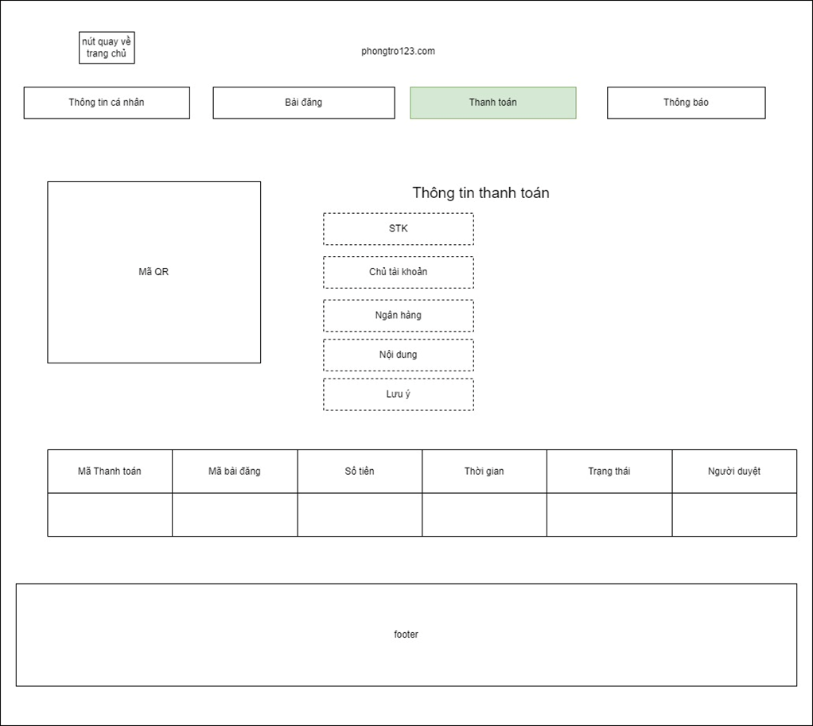

Hình 5.12 Giao diện phân trang use thanh toán

* Thanh toán đang chờ thực hiện/duyệt sẽ có màu nổi bật.

|  |  |  |  |  |
| --- | --- | --- | --- | --- |
| **STT** | **Biến cố** | **Ý nghĩa** | **Xử lý tương ứng** | **Mã số xử lý** |
| 1 | Nhấn nút thanh toán | Dùng để người dùng xem danh sách các phiếu thanh toán | Hiển thị danh sách các phiếu thanh toán và thông tin thanh toán của nhân viên | 0060 |
| 2 | Nhấn vào mã số bài đăng | Dùng để người dùng xem nội dung của bài đăng | Chuyển hướng người dùng sang trang chi tiết bài đăng | 0061 |

Bảng 5.11 Danh sách biến cố và xử lý tương ứng trên màn hình giao diện phân trang user thanh toán

#### Thông báo:

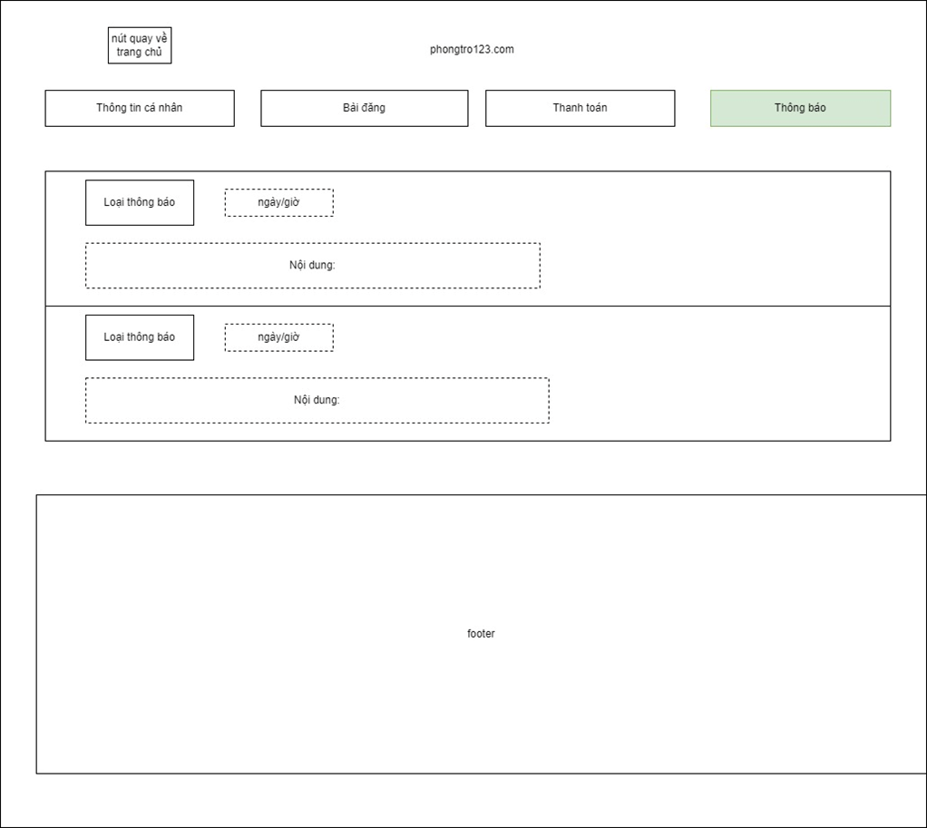

Hình 5.13 Giao diện phân trang user thông báo

* Số thông báo ở đầu trang
* Hiển thị loại thông báo (bài đăng/thanh toán) kèm lý do (nếu có)
* Thông báo chưa đọc sẽ có màu nổi bật

|  |  |  |  |  |
| --- | --- | --- | --- | --- |
| **STT** | **Biến cố** | **Ý nghĩa** | **Xử lý tương ứng** | **Mã số xử lý** |
| 1 | Nhấn nút thông báo | Dùng để người dùng xem thông báo | Hiển thị các thông báo | 0062 |
| 2 | Nhấn vào liên kết thanh toán trong thông báo | Dùng để người dùng xem chi tiết thanh toán | Chuyển hướng người dùng sang trang thanh toán | 0063 |
| 3 | Nhấn vào liên kết bài viết trong thông báo | Dùng để người dùng xem thông tin về bài viết | Chuyển hướng người dùng sang trang bài đăng | 0064 |

Bảng 5.12 Danh sách biến cố và xử lý tương ứng trên màn hình giao diện phân trang user thông báo

#### Đổi mật khẩu:

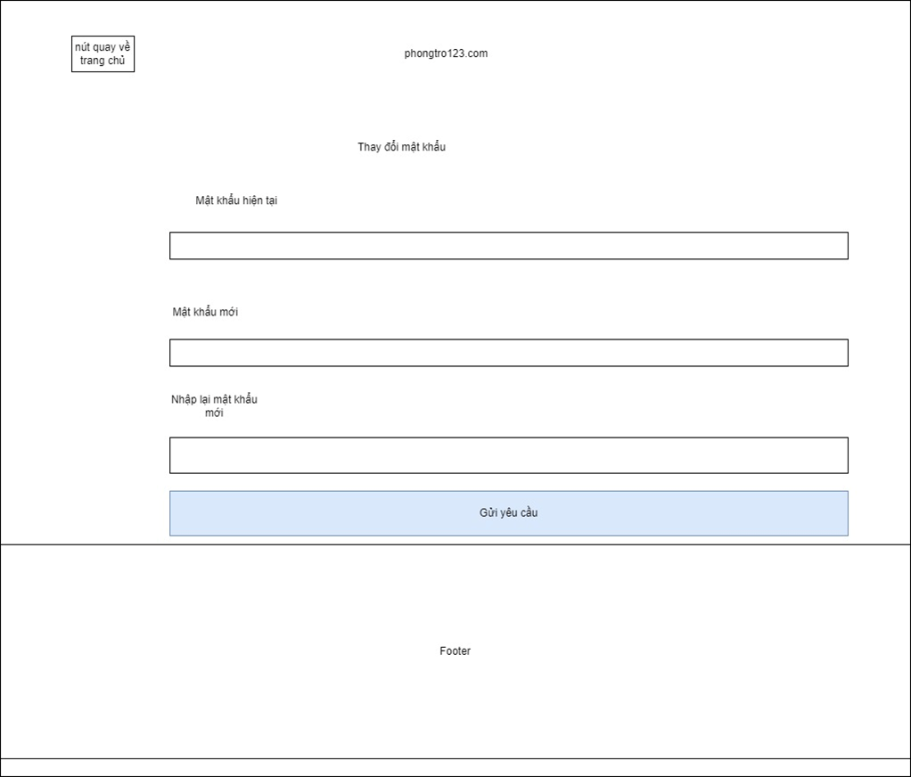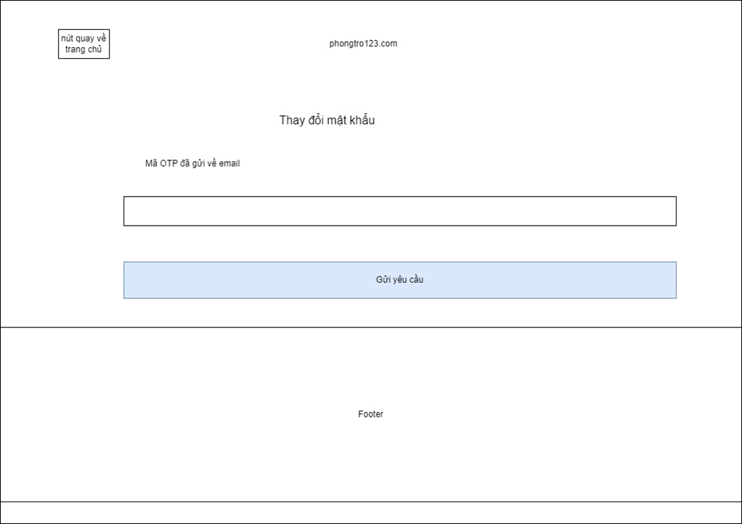

Hình 5.14 Giao diện phân trang user đổi mật khẩu

* Ràng buộc mật khẩu, nhập mật khẩu 2 lần
* Xác thực OTP để đổi mật khẩu

|  |  |  |  |  |  |  |
| --- | --- | --- | --- | --- | --- | --- |
| **STT** | **Biến cố** | | **Ý nghĩa** | | **Xử lý tương ứng** | **Mã số xử lý** |
| 1 | Nhập mật khẩu hiện tại | | Dùng để người dùng nhập mật khẩu hiện tại | | Lưu trữ thông tin mật khẩu | 0065 |
| 2 | Nhập mật khẩu mới | | Dùng để người dùng nhập mật khẩu mới | | Lưu trữ thông tin mật khẩu mới | 0066 |
| 3 | Nhập lại mật khẩu mới | Dùng để người dùng nhập lại mật khẩu mới | | Lưu trữ thông tin mật khẩu mới | | 0067 |
| 4 | Nhấn vào nút gửi yêu cầu | Dùng để người dùng gửi yêu cầu để nhận OTP | | Chuyển sang giao diện để điền OTP | | 0068 |
| 5 | Nhập OTP | Dùng để người dùng nhập OTP | | Thực hiện kết nối và cập nhật mật khẩu mới vào database | | 0069 |

Bảng 5.13 Danh sách biến cố và xử lý tương ứng trên màn hình giao diện phân trang user đổi mật khẩu

### Phân trang admin:

#### Thông tin admin:

Hình 5.15 Giao diện phân trang admin thông tin admin

* Admin không thể sửa thông tin của mình

|  |  |  |  |  |
| --- | --- | --- | --- | --- |
| **Stt** | **Biến cố** | **Ý nghĩa** | **Xử lý tương ứng** | **Mã số xử lý** |
| 1 | Nhấn vào xem thông tin | Dùng để nhân viên xem thông tin | Hiển thị form thông tin nhân viên | 0070 |
| 2 | Nhấn nút đóng | Dùng để nhân viên đóng form thông tin | Đóng form thông tin trả về giao diện như ban đầu | 0071 |

Bảng 5.14 Danh sách biến cố và xử lý tương ứng trên màn hình giao diện phân trang admin thông tin admin

#### Người dùng:

Hình 5.16 Giao diện phân trang admin người dùng

* Chức năng tìm kiếm theo ID, email, số điện thoại, tên.
* Đổi trạng thái người dùng

|  |  |  |  |  |
| --- | --- | --- | --- | --- |
| **STT** | **Biến cố** | **Ý nghĩa** | **Xử lý tương ứng** | **Mã số xử lý** |
| 1 | Nhấn vào khóa | Dùng để nhân viên khóa tài khoản khách hàng | Hiển thị form thông tin nhân viên | 0072 |
| 2 | Nhập mã id | Dùng để nhân viên nhập tài khoản theo mã id | Lưu trữ thông tin mã id | 0073 |
| 3 | Nhập email/số điện thoại/tên | Dùng để nhân viên nhập email/số điện thoại/ email để tìm | Lưu trữ thông tin  email/số điện thoại/email | 0074 |
| 4 | Nhấn chọn icon kính lúp | Dùng để nhân viên tìm tài khoản khách hàng theo thông tin đã nhập | Thực hiện kết nối với database, tìm và hiển thị các tài khoản tương ứng | 0075 |

Bảng 5.15 Danh sách biến cố và xử lý tương ứng trên màn hình giao diện phân trang admin người dùng

#### Bài đăng:

##### Bài đăng mới:

Hình 5.17 Giao diện phân trang admin bài đăng bài đăng mới

|  |  |  |  |  |
| --- | --- | --- | --- | --- |
| **STT** | **Biến cố** | **Ý nghĩa** | **Xử lý tương ứng** | **Mã số xử lý** |
| 1 | Nhấn nút chi tiết | Dùng để nhân viên xem chi tiết bài đăng | Chuyển hướng nhân viên sang giao diện chi tiết bài đăng | 0076 |
| 2 | Nhấn icon xác nhận | Dùng để nhân viên xác nhận bài đăng được duyệt | Thực hiện kết nối với database, chuyển đổi trạng thái bài viết | 0077 |
| 3 | Nhấn icon từ chối | Dùng để nhân viên từ chối duyệt bài đăng | Thực hiện kết nối với database, chuyển đổi trạng thái bài viết | 0078 |

Bảng 5.16 Danh sách biến cố và xử lý tương ứng trên màn hình giao diện phân trang admin bài đăng bài đăng mới

##### Tất cả bài đăng:

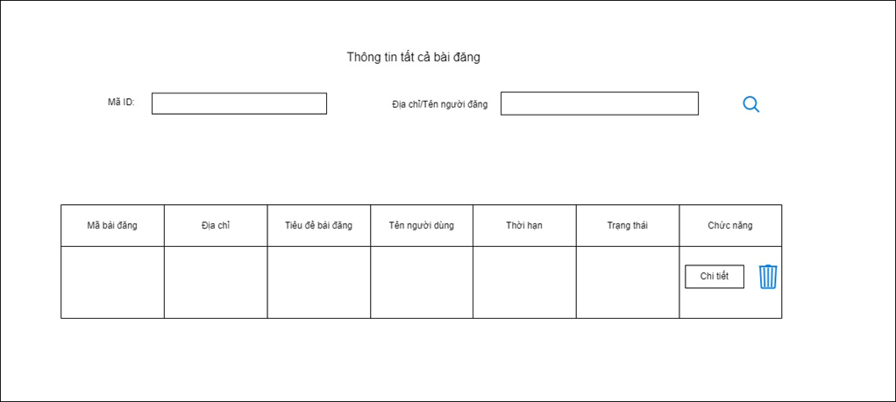

Hình 5.18 Giao diện phân trang admin bài đăng tất cả bài đăng

* Chức năng lọc theo ID, địa chỉ, tên người dùng
* Chức năng xem, xóa, duyệt bài đăng tùy vào luồng

|  |  |  |  |  |
| --- | --- | --- | --- | --- |
| **STT** | **Biến cố** | **Ý nghĩa** | **Xử lý tương ứng** | **Mã số xử lý** |
| 1 | Nhấn nút chi tiết | Dùng để nhân viên xem chi tiết bài đăng | Chuyển hướng nhân viên sang giao diện chi tiết bài đăng | 0079 |
| 2 | Nhấn icon xóa | Dùng để nhân viên xóa bài đăng | Thực hiện kết nối với database, chuyển đổi trạng thái bài viết, dùng hiển thị bài đăng lên trang chủ | 0080 |
| 3 | Nhấn icon từ chối | Dùng để nhân viên từ chối duyệt bài đăng | Thực hiện kết nối với database, chuyển đổi trạng thái bài viết | 0081 |
| 4 | Nhập mã id | Dùng để nhân viên nhập tài khoản theo mã id | Lưu trữ thông tin mã id | 0082 |
| 5 | Nhập địa chỉ/ tên người đăng | Dùng để nhân viên nhập địa chỉ/tên người đăng | Lưu trữ thông tin  địa chỉ/tên người đăng | 0083 |
| 6 | Nhấn chọn icon kính lúp | Dùng để nhân viên tìm bài đăng theo thông tin đã nhập | Thực hiện kết nối với database, tìm và hiển thị các bài đăng tương ứng | 0084 |

Bảng 5.17 Danh sách biến cố và xử lý tương ứng trên màn hình giao diện phân trang admin bài đăng tất cả bài đăng

#### Thanh toán:

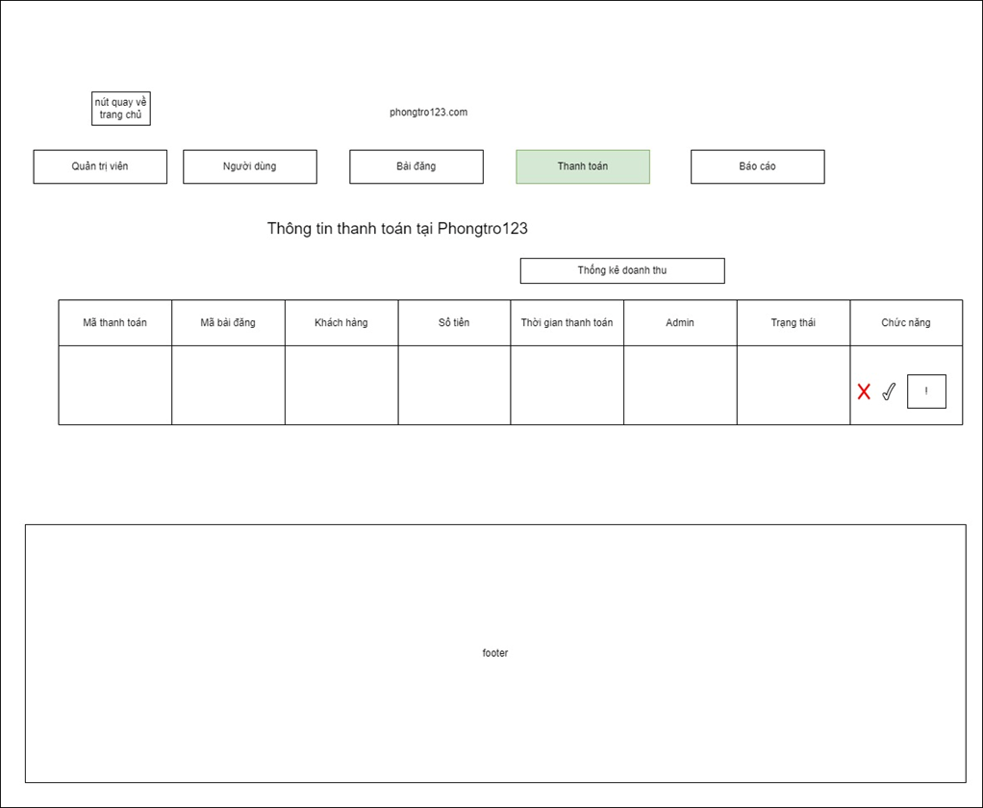

Hình 5.19 Giao diện phân trang admin thanh toán

* Chức năng lọc theo mã thanh toán/ mã bài viết
* Chức năng duyệt, gửi thông báo lỗi thanh toán cho người dùng
* Thanh toán chờ duyệt sẽ có màu nổi bật

|  |  |  |  |  |
| --- | --- | --- | --- | --- |
| **STT** | **Biến cố** | **Ý nghĩa** | **Xử lý tương ứng** | **Mã số xử lý** |
| 1 | Nhấn icon báo lỗi | Dùng để nhân viên báo lỗi đến người dùng | Thực hiện kết nối và lưu lỗi vào database, gửi lỗi đến thông báo người dùng | 0085 |
| 2 | Nhấn icon xác nhận | Dùng để nhân viên xác nhận thanh toán | Thực hiện kết nối với database, chuyển đổi trạng thái thanh toán bài đăng của người dùng và lưu vào database | 0086 |
| 3 | Nhấn icon từ chối | Dùng để nhân viên từ chối thanh toán | Thực hiện kết nối với database, chuyển đổi trạng thái thanh toán bài đăng của người dùng và lưu vào database | 0087 |
| 4 | Nhấn nút thông kê | Dùng để nhân viên xem thông kê doanh thu | Chuyển hướng nhân viên sang giao diện thống kê | 0088 |

Bảng 5.18 Danh sách biến cố và xử lý tương ứng trên màn hình giao diện phân trang admin thanh toán

#### Thống kê:

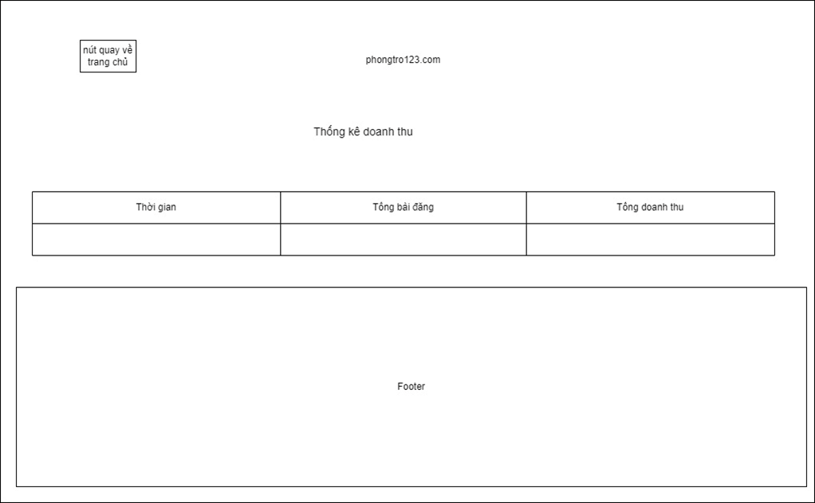

Hình 5.20 Giao diện phân trang admin thống kê

#### Báo cáo:

Hình 5.21 Giao diện phân trang admin báo cáo

* Chức năng xem báo cáo, bài đăng bị báo cáo
* Báo cáo chưa được xem sẽ có màu nổi bật

|  |  |  |  |  |
| --- | --- | --- | --- | --- |
| **STT** | **Biến cố** | **Ý nghĩa** | **Xử lý tương ứng** | **Mã số xử lý** |
| 1 | Nhấn vào mã số bài viết | Dùng để nhân viên xem chi tiết bài viết bị báo cáo | Chuyển hướng nhân viên đến giao diện bài đăng chi tiết | 0085 |

Bảng 5.19 Danh sách biến cố và xử lý tương ứng trên màn hình giao diện phân trang admin báo cáo

### Footer:

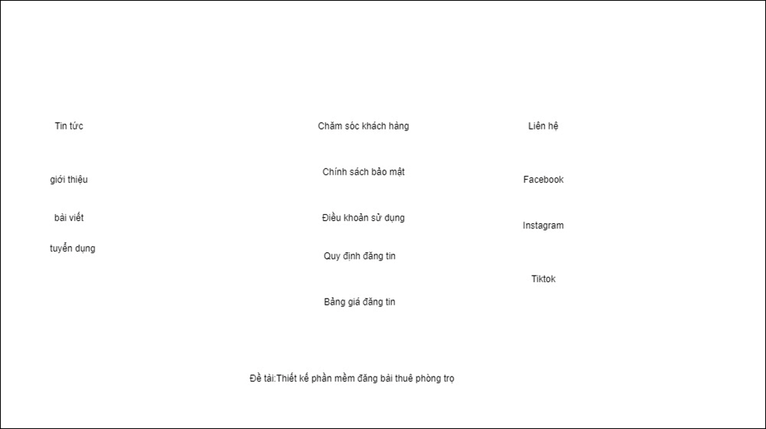

Hình 5.22 Giao diện footer